МИНИСТЕРСТВО НАУКИ И ВЫСШЕГО ОБРАЗОВАНИЯ РОССИЙСКОЙ ФЕДЕРАЦИИ

Федеральное государственное автономное образовательное учреждение высшего образования

«САНКТ-ПЕТЕРБУРГСКИЙ ГОСУДАРСТВЕННЫЙ УНИВЕРСИТЕТ

АЭРОКОСМИЧЕСКОГО ПРИБОРОСТРОЕНИЯ»

КАФЕДРА КОМПЬЮТЕРНЫХ ТЕХНОЛОГИЙ

И ПРОГРАММНОЙ ИНЖЕНЕРИИ (КАФЕДРА 43)

|  |  |  |
| --- | --- | --- |
| ОТЧЕТ ЗАЩИЩЕН С ОЦЕНКОЙ: |  |  |

ПРЕПОДАВАТЕЛЬ:

|  |  |  |  |  |  |  |
| --- | --- | --- | --- | --- | --- | --- |
| Старший преподаватель | / |  | / |  | / | Е. В. Павлов |
| (должность, учёная степень, звание) |  | (подпись) |  | (дата защиты) |  | (инициалы, фамилия) |

ОТЧЕТ О ЛАБОРАТОРНОЙ РАБОТЕ №2

«ОПРЕДЕЛЕНИЕ СТРУКТУР И ЭЛЕМЕНТОВ ДАННЫХ

ПРЕДМЕТНОЙ ОБЛАСТИ.  
СОСТАВЛЕНИЕ СЛОВАРЯ ДАННЫХ»

ПО КУРСУ: «ПРОЕКТИРОВАНИЕ ПРОГРАММНЫХ СИСТЕМ»

|  |  |  |  |
| --- | --- | --- | --- |
| РАБОТУ ВЫПОЛНИЛ (-А) СТУДЕНТ (-КА): | 4136 | / | Н.С. Бобрович |
|  | (номер группы) |  | (инициалы, фамилия) |

|  |  |  |  |  |
| --- | --- | --- | --- | --- |
|  | / |  | / | 04.10.2023 |
|  |  | (подпись студента) |  | (дата отчета) |

ВВЕДЕНИЕ

**Актуальность.** Для анализа и моделирования бизнес-процессов, как правило, используют модели подобные DFD, в свою очередь для представления данных и отношений между ними применяют модели данных. Одна из наиболее широко используемых моделей данных — диаграмма «сущность-связь» (Entity-Relationship Diagram, ERD), которую также применяют в качестве инструмента для анализа требований. Основное назначение ERD заключается в анализе компонентов данных системы и их связей для определения логической или физической (реализации) структуры базы данных. Все элементы данных, которые представлены на ERD, подробно описывает словарь данных (Data Dictionary), предназначенный для сбора, организации (систематизации) и документирования конкретных фактов о системе.

**Цель лабораторной работы:**

Изучить способы описания информации об используемых в системе сущностях данных и получить навыки концептуального и логического проектирования при построении базы данных.

**Для достижения поставленной в лабораторной работе цели подлежат решению следующие задачи:**

Первая часть задания.

В соответствии с индивидуальным вариантом задания необходимо составить логическую модель данных на основе диаграммы «сущность-связь» (ERD) с учётом следующих требований:

1. Логическая модель должна содержать не менее 6-8 сущностей, в качестве которых необходимо выбрать наиболее релевантные объекты предметной области (информацию об этих объектах мы должны хранить в первую очередь с точки зрения задач системы);
2. Определить полный набор атрибутов для каждой сущности (с точки зрения предметной области и задач, для выполнения которых предназначена система);
3. В явном виде указать первичные (PK) и внешние ключи (FK);
4. Корректно выполнить реструктуризацию отношений «многие ко многим» (на два отношения «один ко многим») — связующие таблицы также могут содержать дополнительные атрибуты, если в этом есть необходимость с точки зрения задач системы;
5. Представленная на модели информация, должна находиться в 3NF.

Вторая часть задания.

Определить элементы (атрибуты) выделенных сущностей в словаре данных, который отражает минимальные критерии для проверки элементов данных с точки зрения их отображения, хранения и выполняемых над ними операций. Таким образом, словарь данных должен удовлетворять следующим требованиям:

1. Для всех элементов сущностей указана точная или предполагаемая длина элементов в символах (не в байтах) и тип данных, который соответствует заданной длине. Если длина элемента неизвестна, то ограничение длины задано соответствующим типом данных;
2. Использован тип данных наименьшего размера, который гарантирует хранение всех возможных значений;
3. Указан список разрешенных значений (или значений по умолчанию).   
   В случае неочевидного использования атрибутов в системе, каждый такой атрибут сопровожден соответствующим пояснением;
4. Принятые в словаре типы данных раскрыты в ПРИЛОЖЕНИИ к отчету.

Третья часть задания.

Необходимо согласовать выполненную работу с преподавателем и дополнить модель и словарь данных в соответствии с пожеланиями преподавателя.

Для новых сущностей (пожелания преподавателя) должны быть корректно показаны связи с другими элементами модели.

**Предметная область, в рамках которой выполнена реализация задач:**

|  |  |
| --- | --- |
| 35 | Сервис потоковой передачи музыки (прослушивание музыки и подкастов, аудиоплеер, персональные рекомендации, создание плейлистов, настройка уведомлений, статистика по исполнителям) |

1. Логическая модель данных

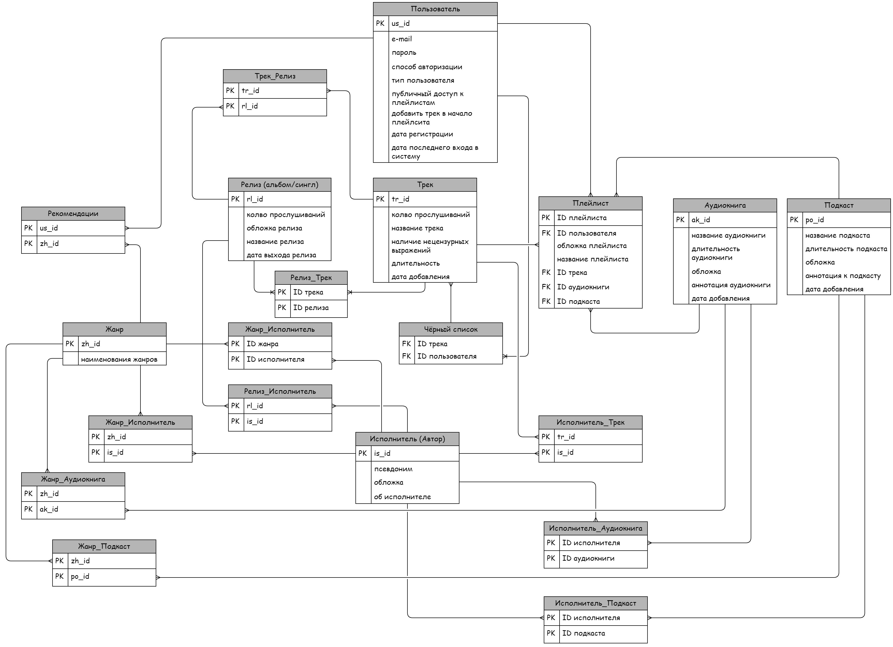

Рисунок 1 — Фрагмент логической модели данных в виде ER-диаграммы

1. Словарь данных

Принятые в словаре данных обозначения представлены в ПРИЛОЖЕНИИ А.

Таблица 1 — Фрагмента словаря данных для рассматриваемой системы

|  |  |  |  |
| --- | --- | --- | --- |
| Структура или  элемент данных | Тип данных | Длина | Значение |
| Пользователь | | | |
| Идентификатор | INT | 10 | (PK) Первичный ключ — автоинкрементный номер записи, генерируемый системой, начиная с 1 |
| E-mail | VARCHAR | 120 | Должен соответствовать стандарту RFC 5322 |
| Пароль | VARCHAR | 120 | Может содержать символы латинского алфавита, числа и символы из следующего после двоеточия списка:  ! @ # $ % ^ & ? * _  Остальные символы, включая пробел, запрещены |
| Способ авторизации | VARCHAR | 20 | E-mail  Google |
| Тип пользователя | VARCHAR | 20 | Поле не может быть пустым  Пользователь (по умолчанию)  Администратор  Контент-менеджер |
| Публичный доступ к плейлистам | BIT | 1 | Поле не может быть пустым  0 — Нет (по умолчанию)  1 — Да |
| Добавить трек в начало плейлиста | BIT | 1 | Поле не может быть пустым  0 — Нет (по умолчанию)  1 — Да |
| Настроить рекомендации | INT | 10 | (FK) Внешний ключ — содержит идентификатор жанров |
| Дата регистрации | DATE | - | Должно отображаться в формате YYYY-MM-DD |
| Дата последнего входа в систему | DATE | - | Должно отображаться в формате YYYY-MM-DD |

|  |  |  |  |
| --- | --- | --- | --- |
| Исполнитель (Автор) | | | |
| Идентификатор | INT | 10 | (PK) Первичный ключ — автоинкрементный номер записи, генерируемый системой, начиная с 1 |
| Псевдоним | VARCHAR | 30 | Может содержать все буквенно-цифровые символы |
| Обложка | VARCHAR | 255 | Содержит путь файла  (если обложка отсутствует, в этом случае используется изображение по умолчанию) |
| Об исполнителе | VARCHAR | 127 | Может содержать все буквенно-цифровые символы |

|  |  |  |  |
| --- | --- | --- | --- |
| Релиз (альбом/сингл) | | | |
| Идентификатор | INT | 10 | (PK) Первичный ключ — автоинкрементный номер записи, генерируемый системой, начиная с 1 |
| Дата выхода релиза | DATE | - | Должно отображаться в формате YYYY-MM-DD |
| Обложка релиза | VARCHAR | 255 | Содержит путь файла |
| Название релиза | VARCHAR | 255 | Может содержать все буквенно-цифровые символы |
| Количество прослушиваний | INT | - | Содержит количество прослушиваний релиза |

|  |  |  |  |
| --- | --- | --- | --- |
| Трек | | | |
| Идентификатор | INT | 10 | (PK) Первичный ключ — автоинкрементный номер записи, генерируемый системой, начиная с 1 |
| Название трека | VARCHAR | 255 | Может содержать все буквенно-цифровые символы |
| Количество прослушиваний | INT | - | Содержит количество прослушиваний трека |
| Длительность | TIME | - | Хранит значение длительности трека в формате hh:mm:ss |
| Наличие нецензурных выражений | BIT | 1 | Поле не может быть пустым  0 — Нет (по умолчанию)  1 — Да |

|  |  |  |  |
| --- | --- | --- | --- |
| Плейлист | | | |
| Идентификатор | INT | 10 | (PK) Первичный ключ — автоинкрементный номер записи, генерируемый системой, начиная с 1 |
| Воспроизведение плейлиста | INT | 10 | (FK) Внешний ключ — содержит идентификатор пользователя |
| Название плейлиста | VARCHAR | 63 | Может содержать все буквенно-цифровые символы |
| Обложка плейлиста | VARCHAR | 255 | Содержит путь файла |
| Наименование подкаста | INT | 10 | (FK) Внешний ключ — содержит идентификатор подкаста |
| Наименование аудиокниги | INT | 10 | (FK) Внешний ключ — содержит идентификатор аудиокниги |
| Наименование трека из плейлиста | INT | 10 | (FK) Внешний ключ — содержит идентификатор трека |

|  |  |  |  |
| --- | --- | --- | --- |
| Жанр | | | |
| Идентификатор | INT | 10 | (PK) Первичный ключ — автоинкрементный номер записи, генерируемый системой, начиная с 1 |
| Наименование жанра | VARCHAR | 255 | Содержит наименования жанров.  В интерфейсе выбираются из выпадающего списка |

|  |  |  |  |
| --- | --- | --- | --- |
| Чёрный список | | | |
| Идентификатор | INT | 10 | (PK) Первичный ключ — автоинкрементный номер записи, генерируемый системой, начиная с 1 |
| Ник пользователя | INT | 10 | (FK) Внешний ключ — содержит идентификатор пользователя |
| Название трека | INT | 10 | (FK) Внешний ключ — содержит идентификатор трека |

|  |  |  |  |
| --- | --- | --- | --- |
| Аудиокнига | | | |
| Идентификатор | INT | 10 | (PK) Первичный ключ — автоинкрементный номер записи, генерируемый системой, начиная с 1 |
| Название аудиокниги | VARCHAR | 255 | Может содержать все буквенно-цифровые символы |
| Длительность | TIME | - | Храненит значение длительности трека в формате hh:mm:ss |
| Обложка | VARCHAR | 255 | Содержит путь файла |
| Аннотоация аудиокниги | TEXT | 1023 | Может содержать все буквенно-цифровые символы |

|  |  |  |  |
| --- | --- | --- | --- |
| Подкаст | | | |
| Идентификатор | INT | 10 | (PK) Первичный ключ — автоинкрементный номер записи, генерируемый системой, начиная с 1 |
| Название подкаста | VARCHAR | 255 | Может содержать все буквенно-цифровые символы |
| Обложка | VARCHAR | 255 | Содержит путь файла |
| Аннотоация к подкасту | TEXT | 1023 | Может содержать все буквенно-цифровые символы |

ЗАКЛЮЧЕНИЕ

В результате выполнения данной лабораторной работы были изучены два основных метода моделирования данных:

* ER-диаграмма (графическое представление данных);
* Словарь данных (табличное представление данных).

В соответствии заданием составлен фрагмент логической модели для системы «Сервис потоковой передачи музыки». Модель построена на основе ER-диаграммы и включает в себя следующий набор сущностей:

Пользователь;

Исполнитель (Автор);

Релиз;

Трек;

Плейлист;

Аудиокнига;

Подкаст;

Жанр;

Чёрный список.

Представленная на ER-диаграмме информация, находится в 3NF.

Составлен словарь данных, который включает в себя минимальные критерии для проверки элементов данных, такие как тип данных, длина и возможные или заданные значения.

Представленные в работе методы моделирования данных не являются взаимоисключающими, поскольку выполняют разные задачи. Тем не менее, словарь данных может быть дополнен соответствующими ER-диаграммами (как и наоборот).

Таким образом, можно заключить, что выполненная работа соответствует поставленной задаче и отвечает всем сформулированным в задании требованиям.

СПИСОК ИСПОЛЬЗОВАННЫХ ИСТОЧНИКОВ

1. Павлов Е. В. Проектирование программных систем: методические указания к выполнению лабораторных работ / Е. В. Павлов. — Санкт-Петербург, 2023
2. Вигерс, Карл. Разработка требований к программному обеспечению = Software Requirements: пер. с англ.; 3-е издание, дополненное / Карл Виггерс, Джой Битти — СПб.: Издательство «BHV», 2020. — 736 с.: ил.
3. What is Entity Relationship Diagram (ERD)? [Электронный ресурс]. — Visual Paradigm, 2023. — URL: *<https://www.visual-paradigm.com/guide/data-modeling/what-is-entity-relationship-diagram/>* (дата обращения: 13.10.2023)
4. SQL Data Types for MySQL, SQL Server, and MS Access [Электронный ресурс]. — W3Schools, 1999-2023. — URL: *<https://www.w3schools.com/sql/sql_datatypes.asp>* (дата обращения: 13.10.2023)
5. MySQL 8.0 Reference Manual: Chapter 11 Data Types [Электронный ресурс]. — Oracle Corporation, 2023. — URL: *<https://dev.mysql.com/doc/refman/8.0/en/data-types.html>* (дата обращения: 13.10.2023)

ПРИЛОЖЕНИЕ А

Принятые в работе типы данных

|  |  |  |
| --- | --- | --- |
| 1 | TINYINT | Целочисленный тип размером 1 байт  Со знаком от -128 до 127, без знака от 0 до 255 |
| 2 | SMALLINT | Целочисленный тип размером 2 байта  Со знаком от -32 768 до 32 767, без знака от 0 до 65 535 |
| 3 | MEDIUMINT | Целочисленный тип размером 3 байта  Со знаком от -8 388 608 до 8 388 607, без знака от 0 до 16 777 215 |
| 4 | INT | Целочисленный тип размером 4 байта  Со знаком от -2 147 483 648 до 2 147 483 647, без знака от 0 до 4 294 967 295 |
| 5 | BIGINT | Целочисленный тип размером 8 байт  Со знаком от -263 до 263 -1, без знака от 0 до 264 -1 |

|  |  |  |
| --- | --- | --- |
| 6 | DECIMAL | Тип с фиксированной точкой  DECIMAL (size, d), где size — общее количество цифр (максимум 65),  d — количество цифр после точки (максимальное значение для d — 30).  Значения по умолчанию — 10 (для size) и 0 (для d). |
| 7 | FLOAT | Тип с плавающей точкой размером 4 байта  В текущих версиях данный тип выражается как FLOAT (n), где n определяет, будет ли значение сохранено как FLOAT или преобразовано в DOUBLE.  При n от 0 до 23 значение хранится в виде 4-байтового столбца с одинарной точностью, при n от 24 до 53 в виде 8-байтового столбца с двойной точностью (тип DOUBLE). По умолчанию значение n равно 53 (двойная точность).  Диапазон значений для одинарной точности:  от -3.40E+38 до -1.18E-38, 0 и от 1.18E-38 до 3.40E+38  Диапазон значений для двойной точности:  от -1.79E+308 до -2.23E-308, 0 и от 2.23E-308 до 1.79E+308 |
| 8 | DOUBLE | Тип с плавающей точкой размером 8 байт (двойная точностью) |

|  |  |  |
| --- | --- | --- |
| 9 | BIT | Целочисленный тип данных, который может принимать значения 0, 1  или NULL (используется для хранение битовых значений)  BIT (n), где n — количество битов (от 1 до 64) |

|  |  |  |
| --- | --- | --- |
| 10 | DATE | Хранение даты в формате YYYY-MM-DD  Поддерживает диапазон от 1000-01-01 до 9999-12-31 |
| 11 | DATETIME | Хранение даты и времени в формате YYYY-MM-DD hh:mm:ss  Поддерживает диапазон от 1000-01-01 00:00:00 до 9999-12-31 23:59:59 |
| 12 | TIME | Хранение значения времени в формате hh:mm:ss  Поддерживает диапазон от -838:59:59 до 838:59:59  Используется не только для представления времени дня (которое должно быть меньше 24 часов), но и для прошедшего времени или временного интервала между двумя событиями |
| 13 | YEAR | Хранение значения года в формате YYYY  Тип YEAR занимает 1 байт, поэтому поддерживает диапазон от 1901 до 2155 и 0000 (MySQL 8.0 не поддерживает задание года в двузначном формате) |
| 14 | CHAR | Строка фиксированной длины (может содержать буквы, цифры и специальные символы).  CHAR (size), где size — длина строки в символах (от 0 до 255, по умолчанию 1) |
| 15 | VARCHAR | Строка переменной длины (может содержать буквы, цифры и специальные символы).  VARCHAR (size), где size — максимальная длина строки в символах  (от 0 до 65535) |
| 16 | TINYTEXT | Хранение строки максимальной длины в 255 символов |
| 17 | TEXT | Хранение строки максимальной длины в 65 535 символов |
| 18 | MEDIUMTEXT | Хранение строки максимальной длины в 16 777 215 символов |
| 19 | LONGTEXT | Хранение строки максимальной длины в 4 294 967 295 символов |

|  |  |  |
| --- | --- | --- |
| 20 | BINARY | Аналог CHAR, но данные хранятся в виде бинарной строки (бинарная строка состоит только из символов 0 и 1)  BINARY (size), где size — длина строки в байтах (от 0 до 255, по умолчанию 1) |
| 21 | VARBINARY | Аналог VARCHAR, но данные хранятся в виде бинарной строки  VARBINARY (size), где size — максимальная длина строки в байтах  (от 0 до 65535) |
| 22 | TINYBLOB | Хранение BLOB размером до 255 байт включительно |
| 23 | BLOB | Хранение BLOB размером до 65 535 байт включительно |
| 24 | MEDIUMBLOB | Хранение BLOB размером до 16 777 215 байт включительно |
| 25 | LONGBLOB | Хранение BLOB размером до 4 294 967 295 байт включительно |

|  |  |  |
| --- | --- | --- |
| 26 | ENUM | Специальный строковый тип, который принимает только одно значение из фиксированного списка значений.  В списке ENUM, который определяется во время создания таблицы в базе данных, можно задать до 65 535 значений. Все недопустимые значения (которых нет в списке) при добавлении заменяются на пустые строки. |